Nome: ____________________________________________________ Número de aluno: __________ Turma:___________

Curso: LEETC 🞎 LEIC 🞎 LEIM 🞎 LEIRT 🞎 Professor: Vitor Almeida 🞎 João Florêncio 🞎 João Silva 🞎

**2º Exame (Época de recurso) – RI (Redes de Internet)**

**24/01/2018**

As perguntas com respostas múltiplas podem ter **zero ou mais respostas corretas**, marcar **TODAS** as respostas com um **V (verdadeiro)** ou um **F (falso).**

O auxiliar de memória pode ser constituído apenas por **uma folha A4, manuscrita, sem ser fotocópia**. Não deve conter perguntas e/ou respostas.

Pode usar uma folha de exame ou folhas A4 brancas para responder às perguntas, caso necessário.

**Rubrique TODAS as folhas que estiverem em cima da sua mesa durante o teste, incluindo o auxiliar de memória.**

**STP**

1. [**x3**] Considere o protocolo STP (IEEE802.1D).

Considere a seguinte topologia de rede composta por *switches* (SW x) com ligações gigabitEthernet, fastEthernet e Ethernet e que todas as portas dos *switches* se encontram ligadas na VLAN de omissão. Assuma que os *switches* têm identificadores correspondentes aos endereços MAC da tabela com a prioridade de omissão e que o *switch* D não suporta STP.

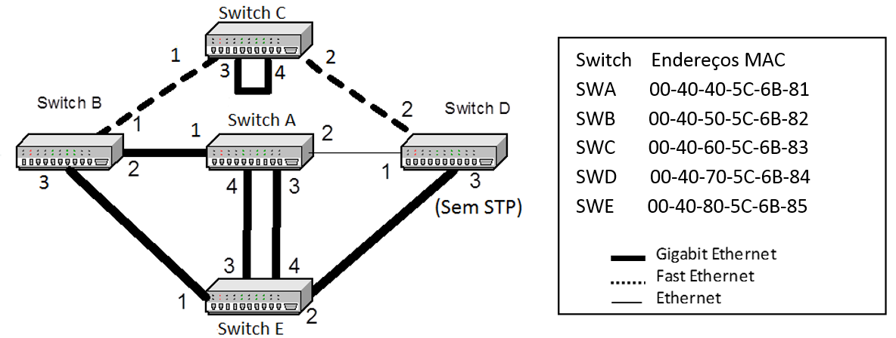

Preencha a tabela com a topologia ativa da rede.

|  |  |  |  |  |  |  |
| --- | --- | --- | --- | --- | --- | --- |
| Porta | PC | RPC | RP | DPC | DP | Block |
| SWA-P1 | 4 | 0 | - | 0 | X |  |
| SWA-P2 | 100 | 0 | - | 0 | X |  |
| SWA-P3 | 4 | 0 | - | 0 | X |  |
| SWA-P4 | 4 |  | - | 0 | X |  |
| **SWB-P1** | 19 | (19+19) 38 |  | 4 | X |  |
| **SWB-P2** | 4 | **4** | X |  |  |  |
| **SWB-P3** | 4 | (4+4) 8 |  | 4 | X |  |
| SWC-P1 | 19 | (4+19) 23 |  | 19 |  | X |
| SWC-P2 | 19 | 19 | X |  |  |  |
| SWC-P3 | 4 | (4+19+4) 27 |  | 19 | X |  |
| SWC-P4 | 4 | (4+19+4) 27 |  | 19 |  | X |
| **SWE-P1** | 4 | (4+4) 8 |  | 4 |  | X |
| **SWE-P2** | 4 | 4 | X |  |  |  |
| **SWE-P3** | 4 | 4 |  | 4 |  | X |
| **SWE-P4** | 4 | 4 |  | 4 |  | X |

1. Qual o estado da porta de um *switch* em que apenas preenche a tabela de comutação e que, apesar de receber e processar as tramas de dados e de configuração, não retransmite as de dados?

* *Blocking*
* *Listening*
* *Learning* #
* *Forwarding*
* *Disable*

1. Quais das seguintes afirmações são verdadeiras no que se refere ao STP?

* Podem existir várias *root ports* por cada segmento Ethernet #
* Podem existir várias *designated port* por cada segmento Ethernet
* Uma porta pode ser simultaneamente *root port* e *designated port*
* Todas as *bridges* têm sempre pelo menos uma porta *designated* e uma porta *root*

1. No RSTP

* Cada segmento tem uma única porta RP lá ligada
* As portas da Root Bridge só podem assumir os papéis de Designated Port ou *Alternate*
* Todas as portas de uma *bridge* que sejam candidatas a DP têm o mesmo valor de DPC #
* Uma *bridge* que receba um C-BPDU por várias interfaces só retransmite os que entrem pela RP #

1. Relativamente à norma IEEE802.1Q (VLAN)

* Uma trama MAC de *multicast* não é propagada entre as VLAN #
* Todas as tramas que transitam entre os *switches* incluem *tags* com 4 bytes As da VLAN por omissão não incluem tags.
* Nas ligações aos PC uma trama pode ter a dimensão máxima de 1522 bytes 1518 bytes no máximo
* As tramas da nas ligações entre *switches* têm no campo Tag Protocol Identifier (TPID) da etiqueta o valor 36778, em Ethernet

1. Considere a rede da figura seguinte e a norma IEEE802.1Q

🞎 As tramas nas ligações aos PC não têm etiqueta # dado serem portas do tipo access.

🞎 Os *switches* podem operar no modo de comutação *Cut-through* #

🞎 A comunicação entre o PC1 e PC2 é feita apenas através dos *switches* # dado estarem na mesma VLAN

🞎 Na ligação entre o Router0 e o *Switch* 3 as tramas não transportam etiquetas VLAN ligação trunk com VLAN diferentes da por omissão.

**VLAN**

1. Considere a seguinte rede privada e a norma de redes virtuais IEEE802.1Q

Considere a seguinte rede de uma empresa. Cada um dos 4 departamentos está afeto a uma das VLAN que comunicam entre si e têm acesso à Cloud0. A gama global de endereços privados utilizados na empresa é 10.0.0.0/16. Assuma ligações *gigabit* Ethernet em *full-duplex* e que os *switches*, com parâmetros por omissão, têm identificadores de acordo com a sua numeração (Sw0 -> BridgeId menor …).

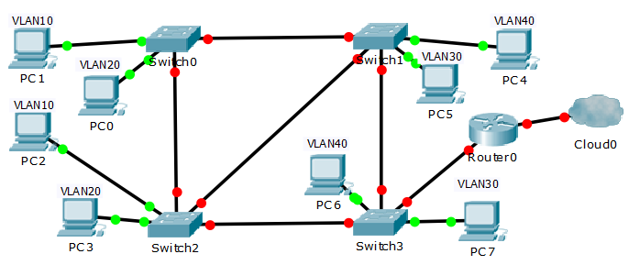

Preencha a tabela indicando na rede privada (excluir ligação à Clould0) a quantidade de :

|  |  |  |  |
| --- | --- | --- | --- |
| **Domínios de colisão** | **Domínios de difusão** | **Ligações modo *access*** | **Ligações modo *trunk*** |
| 0 (em giga FD não há colisões) | 4 (um por cada VLAN) | 8 (aos PC) | 6 (entre SWs e do SW3 ao Router) |

1. Considere a rede da figura anterior e indique o percurso de um pacote IP com origem no PC0 e destino PC1

O PC0 e o PC1 estão em VLAN distintas logo para comunicarem têm de passar pelo Router0. Assumindo o SW0 como RootBridge e dado que o custo de todos os troços é igual a 4 dado serem giga FD, a árvore será via os SW com menor BId. Logo será PC0 -> SW0 -> SW1 -> SW3 -> Router0 -> Sw3 … os caminhos de ida e volta até ao Router0 são simétricos dado ser uma árvore! ________________________________________________________________________________________

________________________________________________________________________________________

________________________________________________________________________________________

**RIP**

1. No RIP, o Split Horizon destina-se a:

* Dividir a rede em zonas RIP e não RIP
* Não enviar atualizações de rotas a quem as forneceu #
* Enviar o valor correspondente a infinito quando uma rota deixa de ser possível
* Suspender as atualizações aos *routers* vizinhos acerca de uma rota que deixe de ser possível

1. O Alex é administrador da rede de uma empresa. A sua empresa utiliza o protocolo RIPv1 como protocolo de encaminhamento. Um dia ele verificou que a subrede 1, 192.168.0.0, estava inacessível. O Alex realiza um comando de *debug* no *router*. Qual das mensagens seguintes recebida no *router* está relacionada com a subrede com problemas?

* Subnet 192.168.0.0, metric 0
* Subnet 192.168.0.0, metric 1
* Subnet 192.168.0.0, metric 16 #
* Subnet 192.168.0.0, metric 15
* Subnet 192.168.0.0, metric 255

1. [**x2**] Considere a figura seguinte e a tabela com as configurações das interfaces dos switches:

|  |  |  |  |  |  |  |  |  |  |  |  |  |  |  |  |  |  |  |  |  |  |  |  |  |  |  |  |  |  |  |  |  |  |  |  |  |  |
| --- | --- | --- | --- | --- | --- | --- | --- | --- | --- | --- | --- | --- | --- | --- | --- | --- | --- | --- | --- | --- | --- | --- | --- | --- | --- | --- | --- | --- | --- | --- | --- | --- | --- | --- | --- | --- | --- |
|  | |  |  |  |  | | --- | --- | --- | --- | | **Switch** | **Porta** | **Modo** | **VLAN** | | SwA | Fa0/1 | *Trunk* | 20, 21, 22, 23, 24 | | SwA | Fa0/20 | *Access* | 20 | | SwA | Fa0/21 | *Access* | 21 | | SwA | Fa0/22 | *Access* | 22 | | SwA | Fa0/23 | *Access* | 23 | | SwB | Fa0/1 | *Trunk* | 20, 21, 22, 23, 24 | | SwB | Fa0/22 | *Trunk* | 22, 23 | | SwB | Fa0/21 | *Trunk* | 21, 24 | |

Assumindo que a gama de endereços da rede apresentada é 140.130.128.64/26 distribua os endereços pelas diferentes redes e preencha a tabela.

|  |  |  |  |  |
| --- | --- | --- | --- | --- |
| Sub-Rede | Rede | Máscara | Endereço *Broadcast* | Número de endereços |
| VLan 20 | 140.130.128.64 | /29 | 140.130.128.71 | 8 |
| VLan 21 | 140.130.128.72 | /29 | 140.130.128.79 | 8 |
| VLan 22 | 140.130.128.80 | /29 | 140.130.128.87 | 8 |
| VLan 23 | 140.130.128.88 | /29 | 140.130.128.95 | 8 |
| VLan 24 | 140.130.128.96 | /29 | 140.130.128.103 | 8 |
| N1 | 140.130.128.104 | /29 | 140.130.128.111 | 8 |
| N2 | 140.130.128.112 | /29 | 140.130.128.119 | 8 |
| N3 | 140.130.128.120 | /29 | 140.130.128.127 | 8 |

1. Considerando a rede da alínea anterior e assumindo que se pretende usar o protocolo RIP para interligar as redes, diga se é possível usar o RIPv1 ou se existe alguma limitação que obrigue a usar o RIPv2.

_Sendo usadas máscaras diferentes das por omissão da classe de endereços (neste caso seria ClasseB=>/16) não se pode usar RIPv1 ____________________________________________________________________________________________

_____________________________________________________________________________________________

_____________________________________________________________________________________________

1. [**x2**]Faça a tabela de encaminhamento do *router* R2 assumindo o uso de RIPv2 como protocolo de encaminhamento e que a métrica anunciada para uma rede diretamente ligada é 1.

|  |  |  |  |  |
| --- | --- | --- | --- | --- |
| Rede | Máscara | Próximo Router | Interface | Métrica |
| VLan 20 | /29 | R1-Fa0/23 | R2-Fa0/22.23 | 2 |
| VLan 21 | /29 | R3-Fa0/22 | R2-Fa0/22.22 | 2 |
| VLan 22 | /29 | - | R2-Fa0/22.22 | 1 |
| VLan 23 | /29 | - | R2-Fa0/22.23 | 1 |
| VLan 24 | /29 | R3-Fa0/22 | R2-Fa0/22.22 | 3 |
| N1 | /29 | - | R2-N1 |  |
| N2 | /29 | - | R2-N2 |  |
| N3 | /29 | R3-Fa0/22 | R2-Fa0/22.22 | 3 |

**OSPF**

1. Ainda em relação à figura anterior, assumindo agora que todas as interfaces dos *routers* têm prioridades OSPF iguais e superiores a 0, o mesmo *area* *ID* (sistema monoárea), parâmetros de autenticação e períodos de Hello iguais e que os seus “router ID” são numericamente proporcionais ao seu nome (assumindo o critério da CiscoSystems), indique:

* O *router* 3 é DR # O R2 e o R3 estão ligados à VLAN 22 e o router 3 tem maior router Id, assumindo as prioridades iguais.
* Os *routers* 0, 1 e 2 são ABR R0 não existe, foi dito no exame para ignorarem. Como o Area Id é igual, todos os routers estão na área 0 pelo que **não existem ABR**.
* O *router* 1 e o router 2 são vizinhos # São. Através da VLAN 23 comum aos dois.
* O *router* 2 e o router 3 são adjacentes # São pois estão ambos ligados a uma rede BMA (Ethernet neste caso) comum, VLAN 22.

1. Quais das seguintes afirmações são corretas (após convergência do OSPF)?

* Todos os *routers* adjacentes possuem tabelas de *routing* iguais
* Todos os *routers* da mesma área possuem tabelas de *routing* iguais
* Todos os *routers* adjacentes possuem bases de dados de LSA (LSDB) iguais #
* Nenhuma das outras está correta

1. O algoritmo de Dijsktra utiliza para o cálculo dos caminhos mais curtos:

* Os router-LSA (tipo 1) #
* Os network-LSA (tipo 2) #
* Os summary-LSA, (tipo 3)
* Os summary-LSA (tipo 4)
* Os AS-summary-LSA (tipo 5)

1. O *Area Border Router* duma área *stub* envia:

* Summary LSA (tipo 3) para a área 0 #
* Summary LSA (tipo 3) para a área *stub* # Apenas um a anunciar a rota 0/0 para as redes exteriores ao OSPF
* Summary LSA (tipo 3) para a área 0 com a rota por omissão (0.0.0.0) # Apenas um a anunciar a rota 0/0 para as redes exteriores ao OSPF
* LSA do tipo 4 para a área *stub*
* **IGMP**

1. A tradução de vários endereços IP de *multicast* pode coincidir com no mesmo endereço MAC de grupo (redes IEEE/Ethernet), quantos endereços podem ser coincidentes?

* 16
* 24
* 32 #
* 64

1. Em relação ao IGMPv2, indique:

* As mensagens de JOIN são enviadas para o endereço do grupo
* As mensagens de QUERY genéricas são enviadas para o endereço 224.0.0.1 #
* As mensagens de REPORT específicas para um grupo são enviadas para o endereço 224.0.0.1
* As mensagens de LEAVE são enviadas para o endereço do grupo

IGMP packets are transmitted using IP multicast group addresses as follows:

•IGMP general queries are destined to the address 224.0.0.1 (all systems on a subnet).

•IGMP group-specific queries are destined to the group IP address for which the router is querying.

•IGMP group membership reports are destined to the group IP address for which the router is reporting.

•IGMPv2 leave-group messages are destined to the address 224.0.0.2 (all routers on a subnet).

•IGMPv3 membership reports are destined to the address 224.0.0.22; all IGMPv3-capable multicast routers must listen to this address.

**BGP**

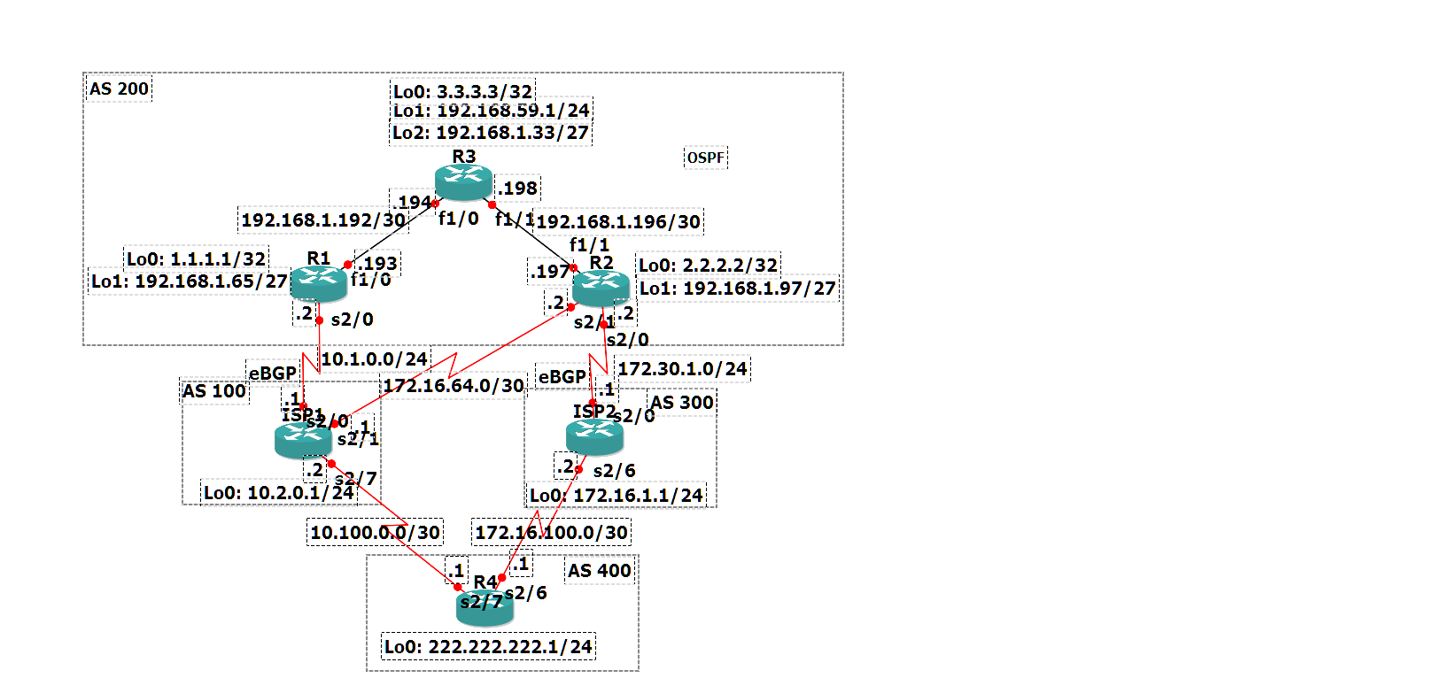

1. Se em dois *routers* de saída do AS 200 (R1 e R2) for configurado no router R1 uma “local preference” de 100 e no *router* 2 um “local preference” de 150, assumindo que todos os outros atributos e condições são iguais, qual a ligação pela qual o ISP1 receberia o tráfego proveniente do AS 200?

* 10.1.0.0
* 172.16.64.0 # Sai pela rota com o maior “local preference” e “Prefer the path that comes from the lowest neighbor address”. This address is the IP address that is used in the BGP neighbor configuration. The address corresponds to the remote peer that is used in the TCP connection with the local router.
* 10.100.0.0/30
* Balanceado entre as 3 rotas
* Balanceado entre as rotas 172.16.64.0 e 172.30.1.0

1. Assuma que em R4 foi realizado o comando “ping 192.168.59.1” (Interface Lo1 do R3) com gravação da rota cujo resultado foi:

Record route:

(172.16.100.1)

(172.30.1.1)

(192.168.1.197)

(192.168.59.1)

(192.168.1.194)

(10.1.0.2)

(10.100.0.2)

(172.16.100.1) <*>

(0.0.0.0)

End of list

Diga que configurações BGP seriam necessárias para que o resultado seja o apresentado (ligação assimétrica):

Alterar o Weight da interface s2/6 do R4 para valor mais alto

1. Para que o tráfego de saída do AS 400 fosse sempre pela ligação para o AS 100 em vez da ligação ao AS 300 poder-se-ia alterar o:

* MED
* Weight #
* Prepending
* Local preference do *router*
* Local preference distintos por interface do *router* #

1. Com o *router* R4 configurado da seguinte forma:

router bgp 400

no synchronization

network 10.100.0.0 mask 255.255.255.252

network 172.16.100.0 mask 255.255.255.252

network 222.222.222.0 mask 255.255.255.224

neighbor 10.100.0.2 remote-as 100

neighbor 10.100.0.2 weight 1000

neighbor 10.100.0.2 route-map LOCAL_PREF in

neighbor 172.16.100.2 remote-as 300

neighbor 172.16.100.2 weight 500

neighbor 172.16.100.2 route-map LOCAL_PREF_2 in

no auto-summary

route-map LOCAL_PREF permit 10

set local-preference 200

route-map LOCAL_PREF_2 permit 10

set local-preference 50

A saída escolhida para enviar tráfego para 192.168.1.33 (Loopback no R3) seria:

* 10.100.0.1 #
* 172.16.100.1
* 255.255.255.252
* 255.255.255.224

1. Qual o problema associado à redistribuição de rotas eBGP em, por exemplo, OSPF?

* Podem ser centenas de milhares de rotas (prefixos) em BGP #
* As rotas OSPF podem ser redistribuídas no BGP e vice-versa #
* As métricas não são do mesmo tipo o que impossibilita a operação
* São protocolos de tipos diferentes (EGP e IGP) pelo que a redistribuição é impossível

1. O atributo MED é um atributo do tipo:

* *Optional transitive*
* *Optional non-transitive #, nos acetatos diz que não é anunciado a outros routers, mas na realidade apenas não é passado para o próximo a partir do que o recebeu*
* *Well-known mandatory*
* *Well-known discretionary*

1. O BGP:

* Usa TCP para o envio de mensagens BGP #
* Utiliza UDP para enviar as mensagens BGP
* Usa *multicast* IP para o envio de mensagens iBGP
* O BGP usa um algoritmo de deteção de erros para garantir que as suas mensagens chegam sem erros